Redes Neuronales
experimentación con el modelo de Hopfield
El modelo de Hopfield§ caracteriza a las redes neuronales según 4 parámetros constitutivos: a) N = el # de neuronas binarias de la red: . Puede pensarse en el estado “S” como un vector de dimensión N, donde cada componente es una neurona S_{i}(t), que en un momento 't' dado pueda adoptar uno de dos valores: +1 ó -1.
b) W_{ij} = “la matriz sináptica”, de dimensión NxN
c) La regla dinámica de evolución:
d) P = # de memorias almacenadas: Cada una de las memorias “ξ^{μ}” es, al igual que el estado S, un vector N-dimensional donde cada componente puede ser vista como una variable binaria.
La regla dinámica de evolución del sistema dada en c) puede ser reemplazada por otra de carácter estocástico, en cuyo caso entra en juego un nevo parámetro:
e) T = el nivel de ruido de la red.
En el presente trabajo se simularon redes neuronales basadas en este modelo propuesto por John Hopfield en el año 1982. El modo de trabajo consistió en inicializar el estado S sobre alguna memoria ξ^{ν} escogida al azar de entre las P posibilidades (es decir: ), y luego hacer evolucionar la red según la regla dinámica escogida (determinística vs. estocástica) hasta que se satisfaga un criterio de finalización cuya naturaleza depende de la elección anterior.
A continuación se presentan los resultados obtenidos para las dos formas de evolución, y en cada caso para diferentes combinaciones de los parámetros N y P. El eje de las ordenadas representa el grado de superposición entre S y la memoria ξ^{ν} escogida una vez alcanzado el criterio de finalización. Es decir, la proporción de subíndices 'i' tq:

Caso determinístico
N = 448 ; P ∈ {2, 4, …, 224}
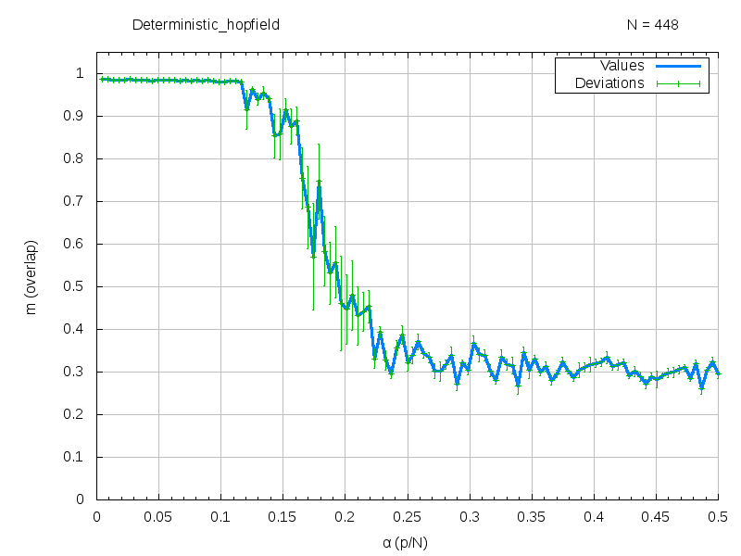
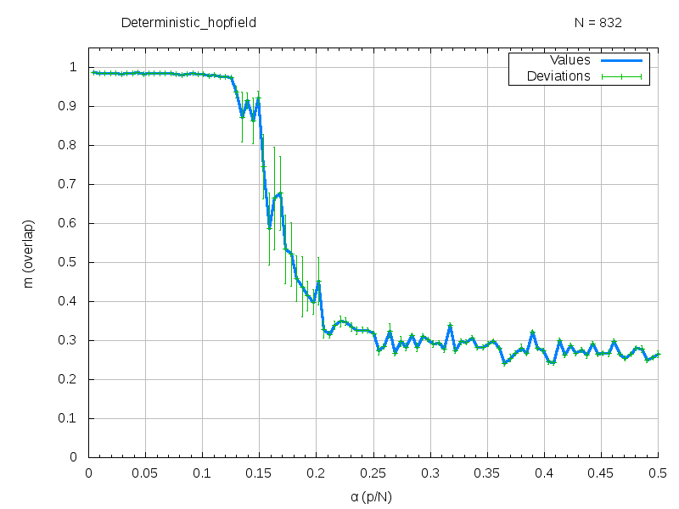
N = 832 ; P ∈ {4, 8, …, 416}
N = 1664 ; P ∈ {8, 16, …, 832}
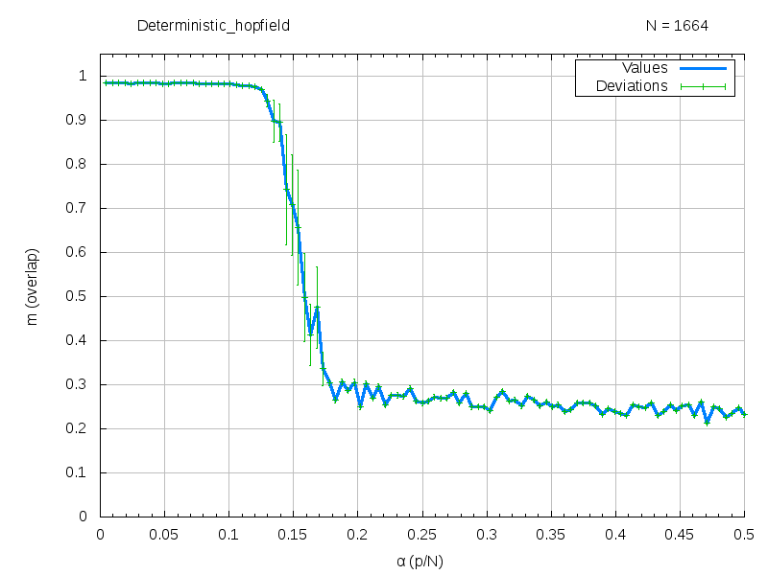
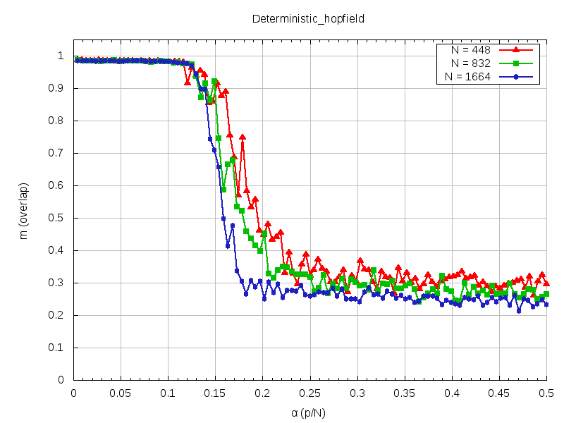
Comparación entre los tres casos

Caso estocástico
N = 448 ; P = 60
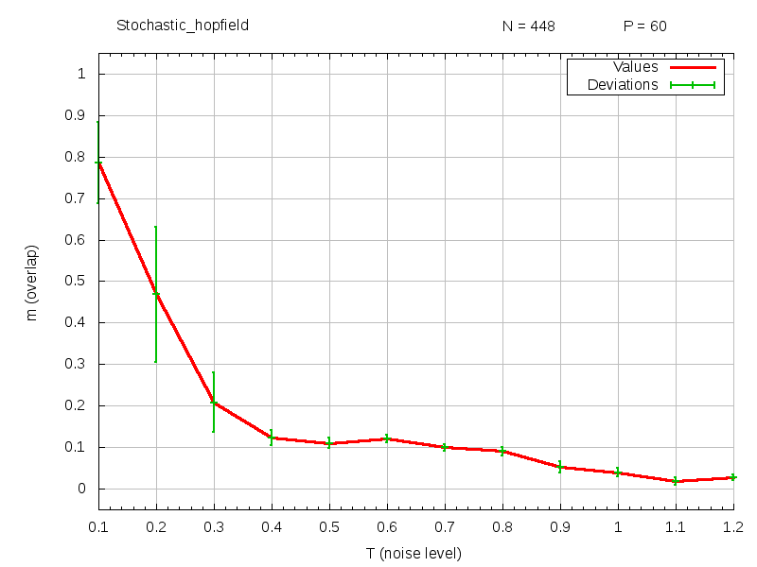
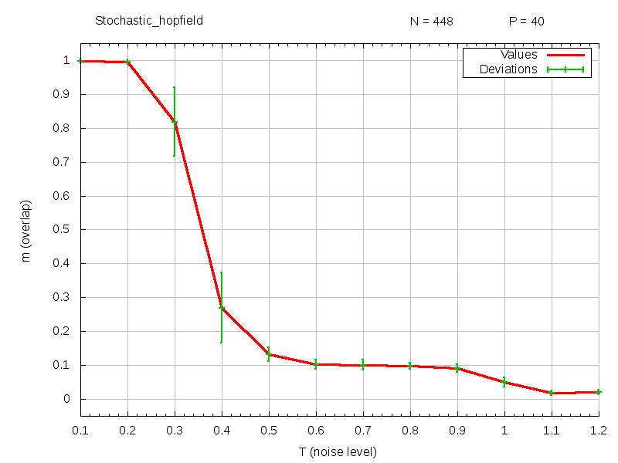
N = 448 ; P = 40
N = 448 ; P = 20
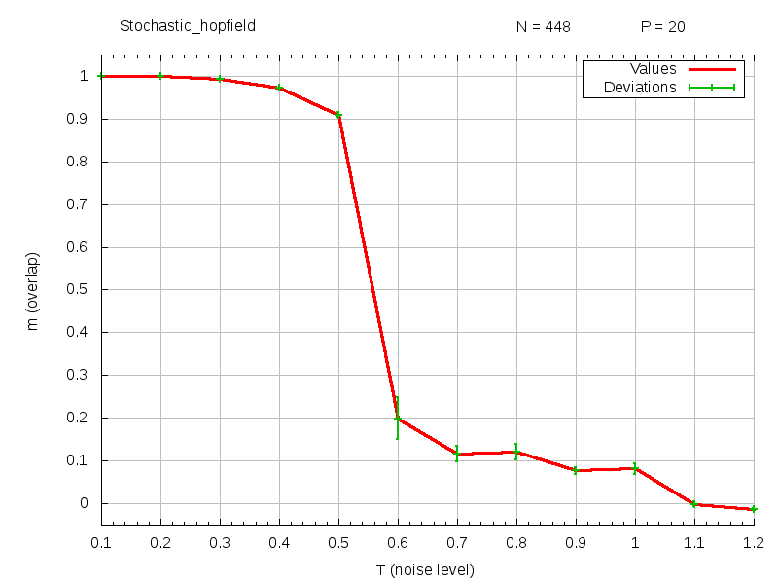
N = 832 ; P = 60
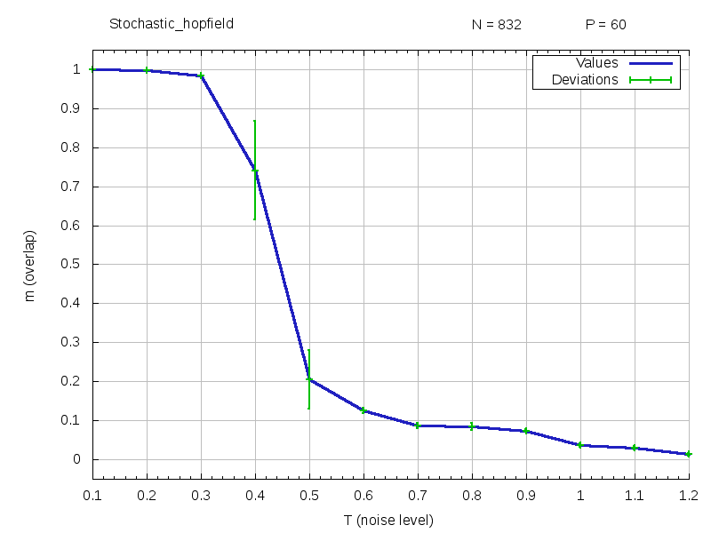
N = 832 ; P = 40
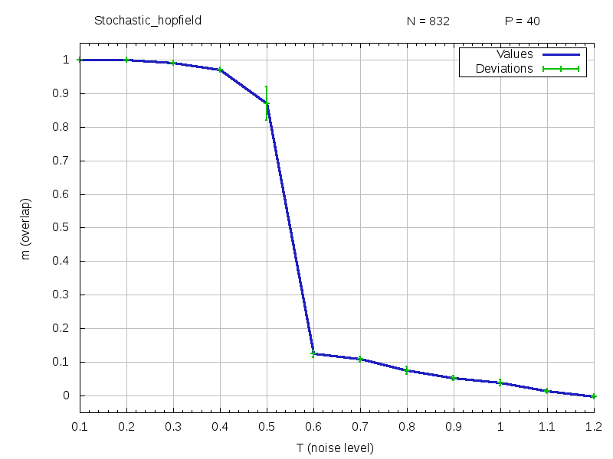
N = 832 ; P = 20
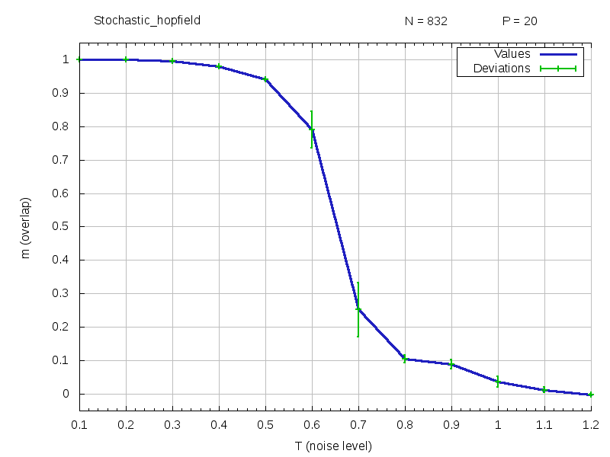
N = 1664 ; P = 60
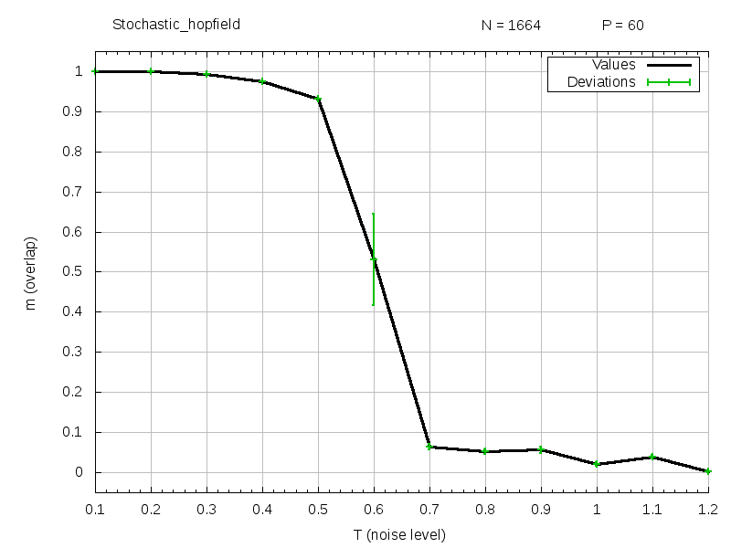
N = 1664 ; P = 40
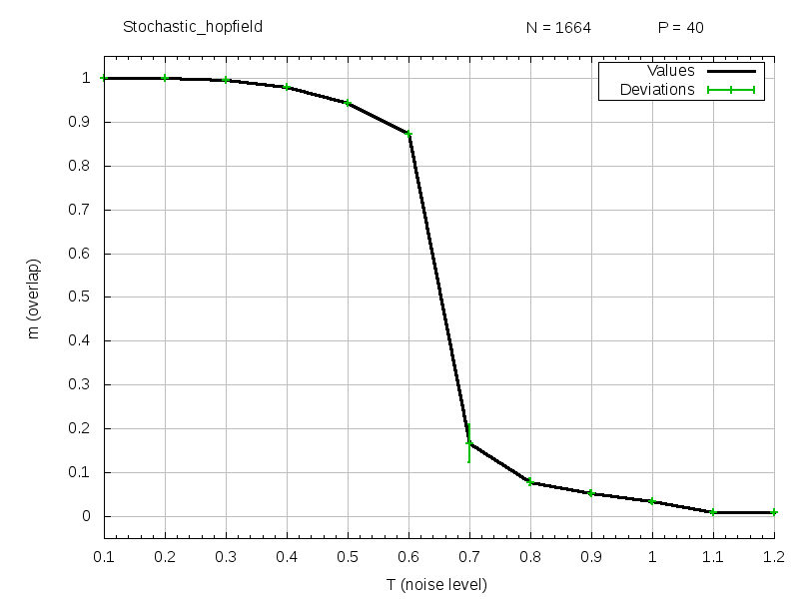
N = 1664 ; P = 20
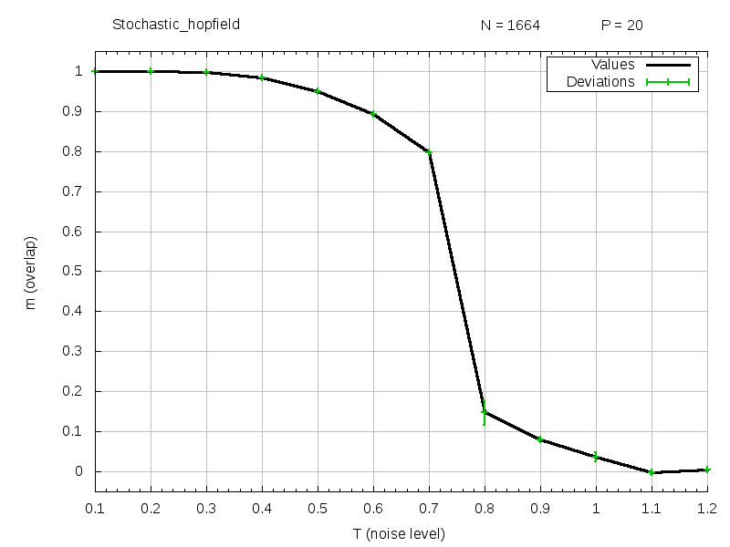
Comparación entre los tres tamaños de red para P = 60
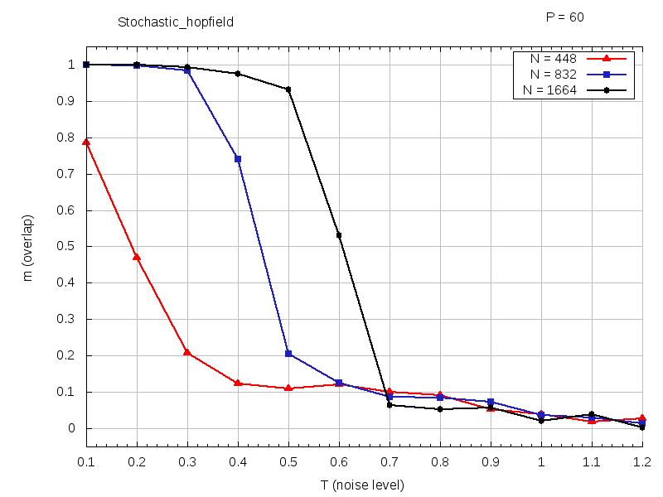
Comparación entre los tres tamaños de red para P = 40
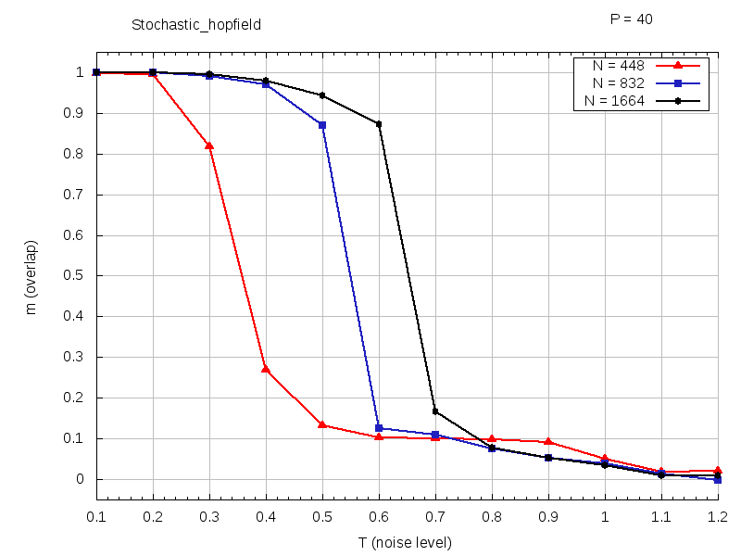
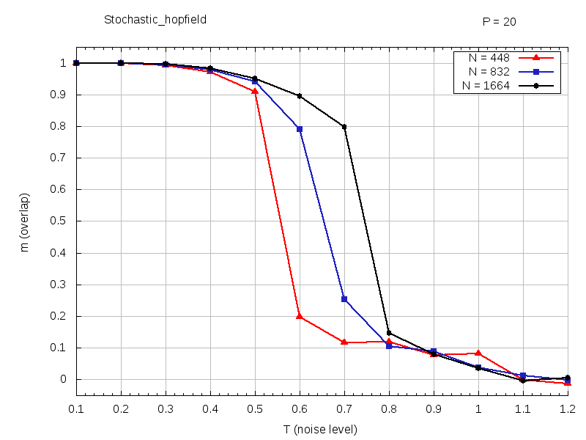
Comparación entre los tres tamaños de red para P = 20

§ http://hebb.mit.edu/courses/9.641/2002/lectures/lecture16.pdf

